零星档案转递业务办理流程

一、办理流程
通过档案馆门户网站，点击进入数字档案综合管理系统，输入用户名和密码，新增或者导入毕业生档案转递信息，上传相关附件，提交审核，待档案馆审核通过后，毕业生档案直接由档案馆根据所填的毕业生档案转递信息办理邮寄，无需经办人到场，方便快捷。

二、具体步骤及操作
第一步：
校园网环境下登陆西北农林科技大学档案馆信息门户网站（https://file.nwsuaf.edu.cn/），在首页，下滑【服务通道】点击【数字档案综合管理系统】（https://erms.nwafu.edu.cn/archives/AL），进入系统登陆界面，输入用户名和密码进行登陆。由于每年各学院负责学生工作的人员变动较大，因此每个学院设置本科生和研究生两个固定账号，学院负责学生档案转递的工作人员可联系档案馆学生人事档案室领取账号和密码，联系人QQ：1763249320/397140243
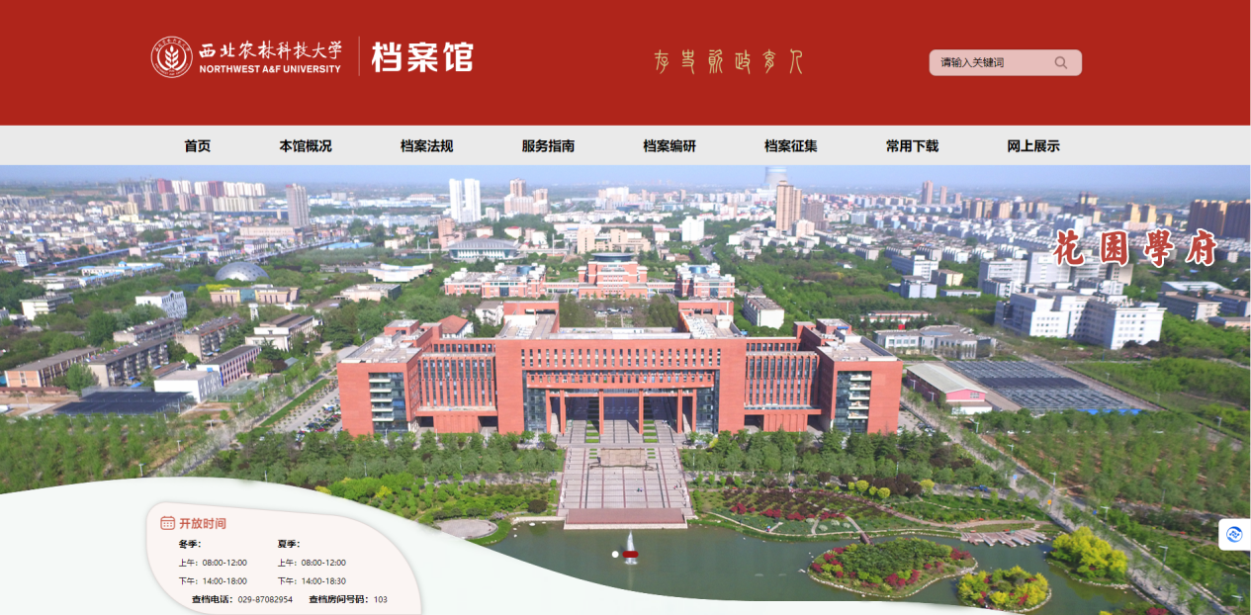
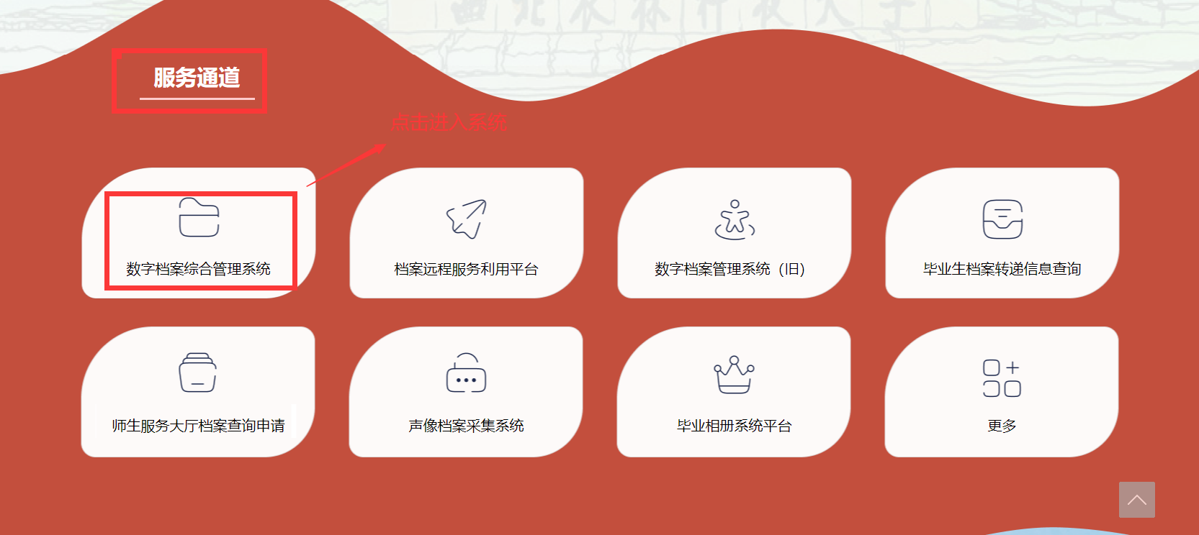
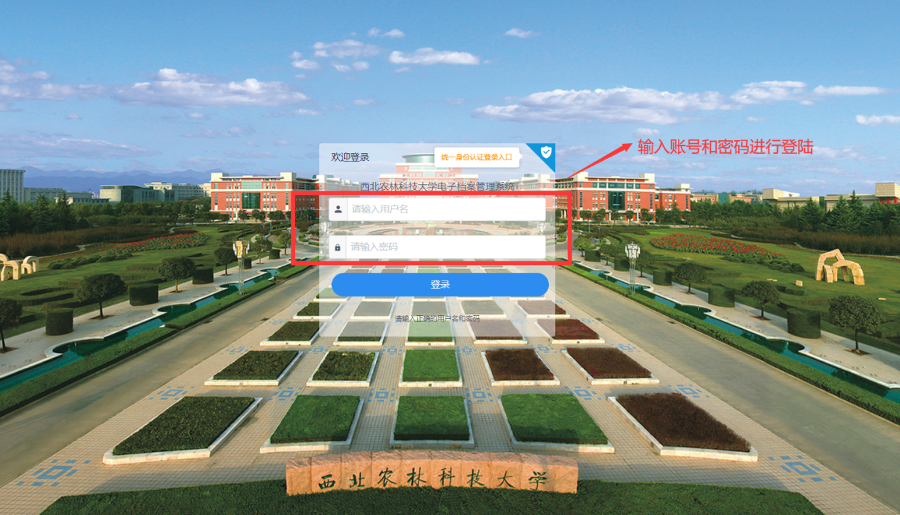
第二步：
以农学院本科生账号登陆为例，登陆【农学院本科生】账号，点击左侧【归档管理】下的【传统档案库】，再点击农学院本科生，在预归档界面下进行单个新增信息或者批量导入。方式①：点击新增，依次填入档案转递信息后保存；方式②：点击导入—导入条目—下载模板后填写信息，然后返回系统点击导入—导入条目—上传文件—执行导入。
①单个新增流程:

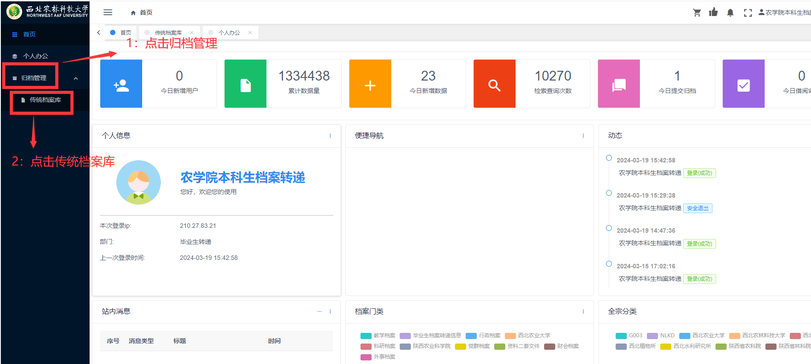
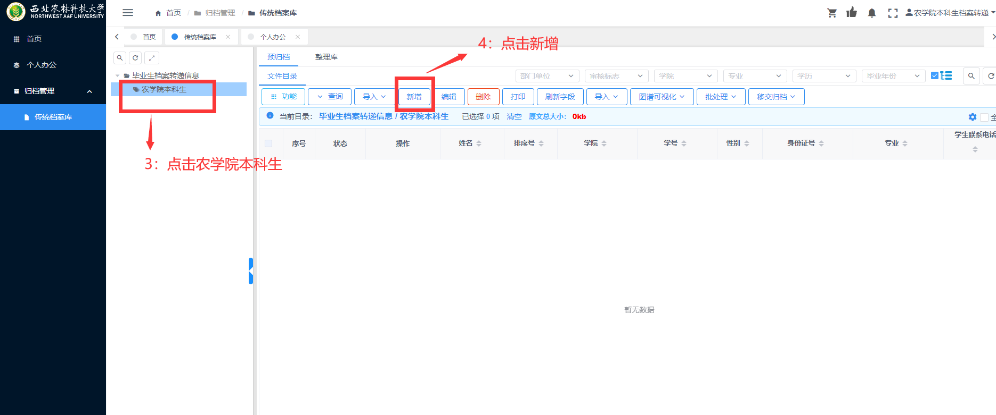
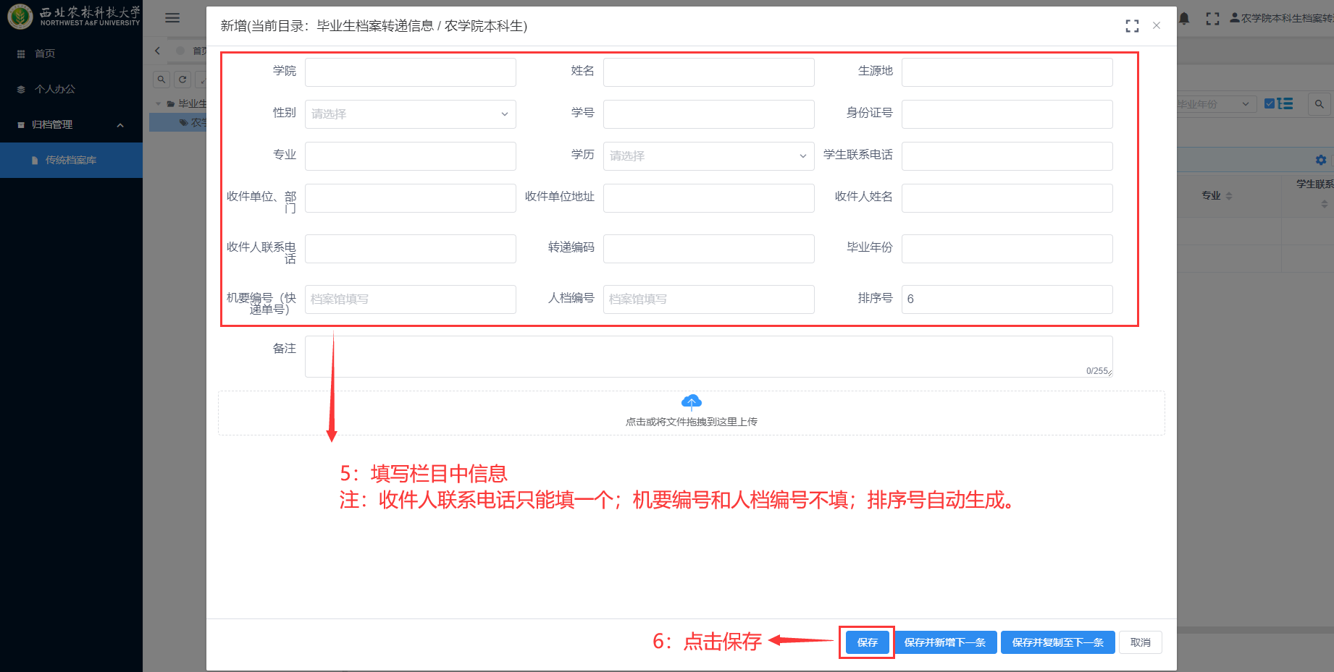
②导入流程：如果一次需要转递档案的毕业生人数较多，可以选择将信息导入。登陆账号，点击左侧【归档管理】下的【传统档案库】，再点击农学院本科生，在预归档界面下进行导入。

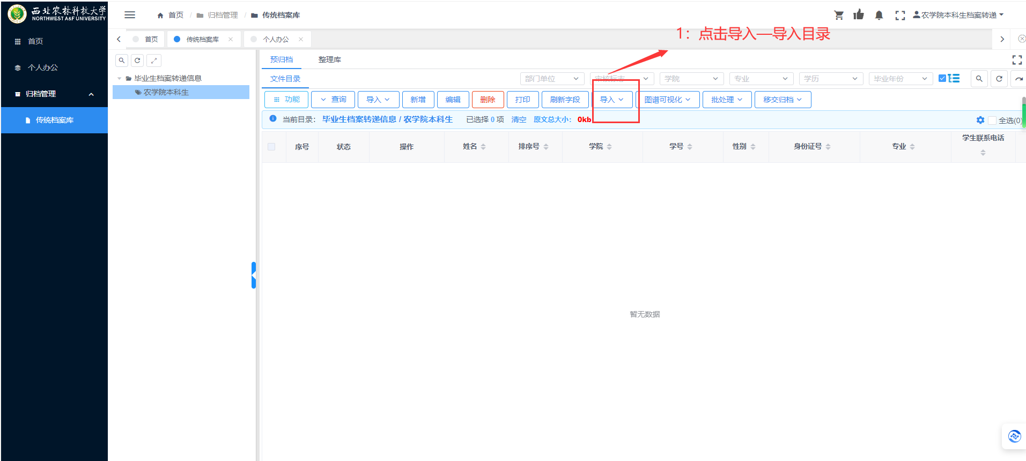
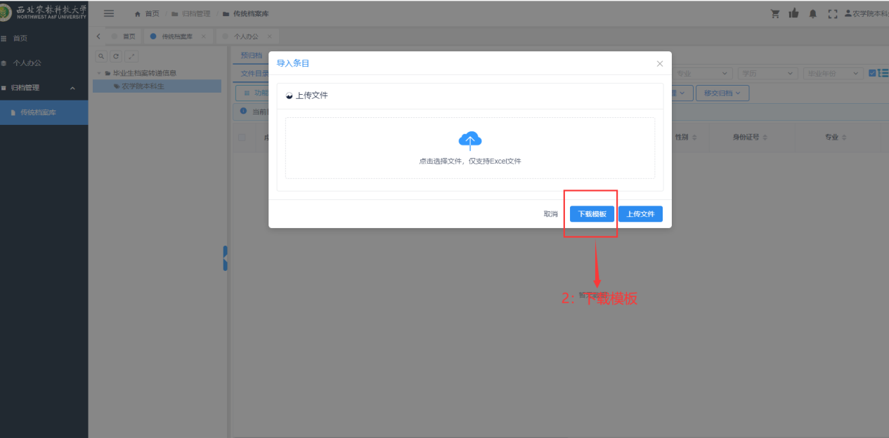
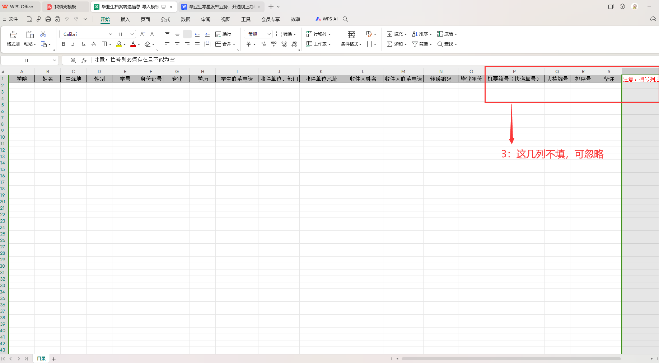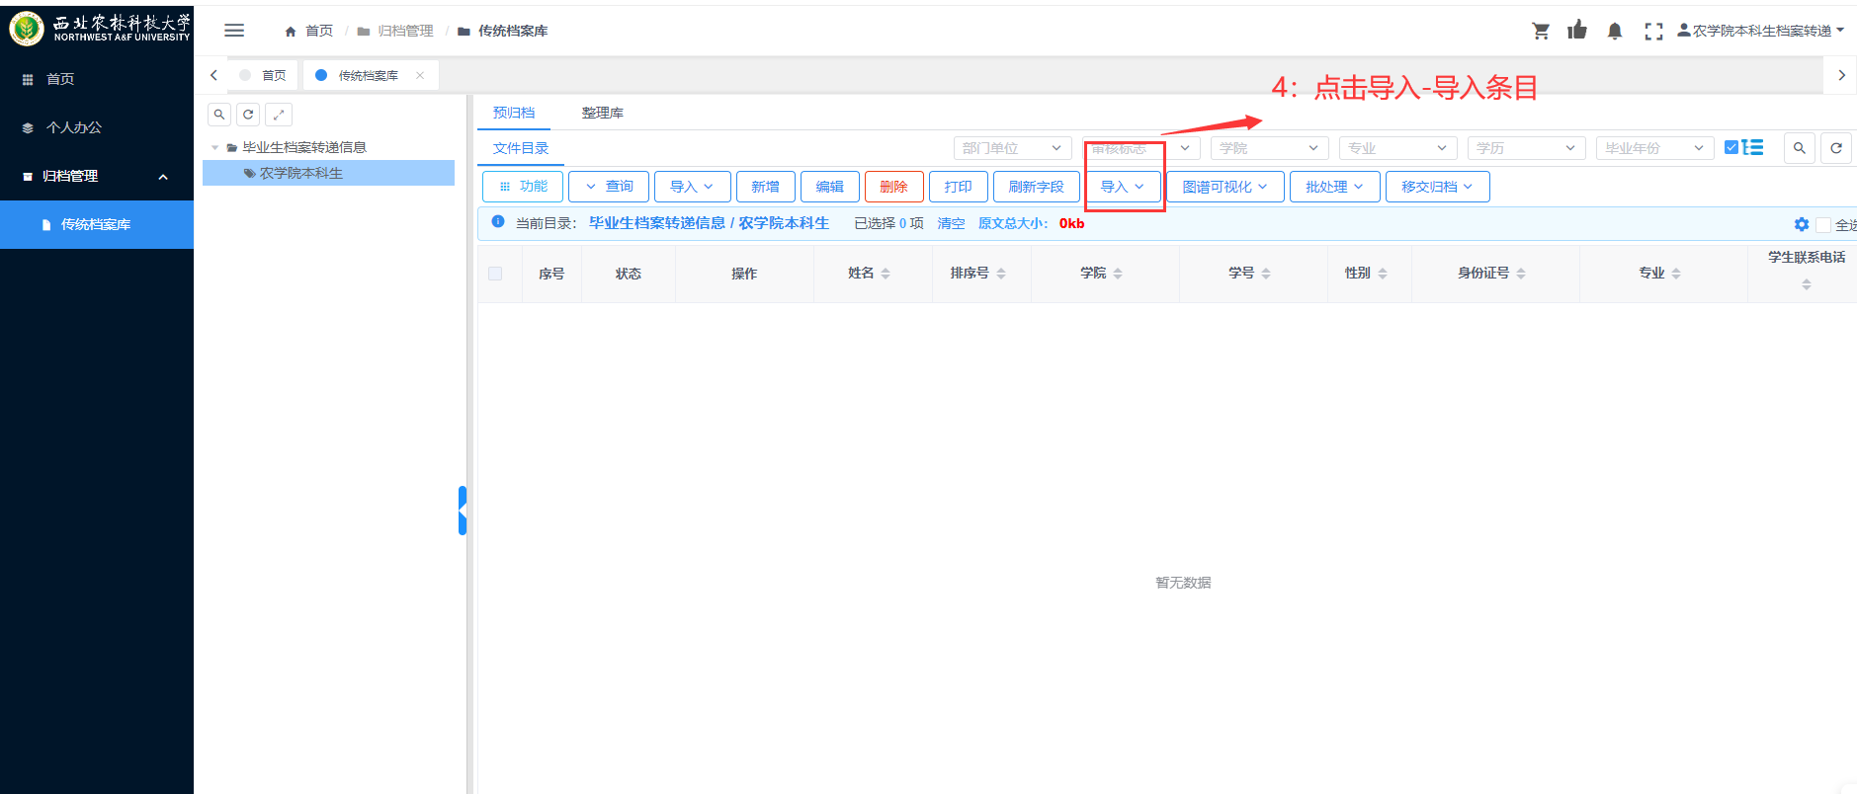
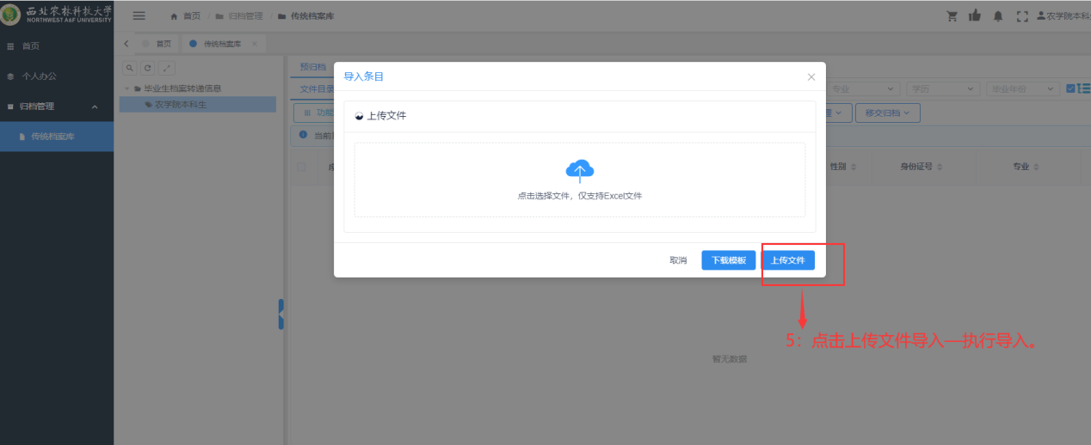
第三步：
在系统中填写或者导入毕业生档案转递信息之后，需要将所填信息选中并打印出纸质版，学院经手人签字并填写电话，学生签字，盖学院章后作为附件上传至系统中。（多个毕业生的档案转递信息可以打印在同一张“档案转递情况登记表上”）
注意：如果学生非正常毕业（退学），则除了需要上传档案转递情况登记表之外，还需上传离校程序单。
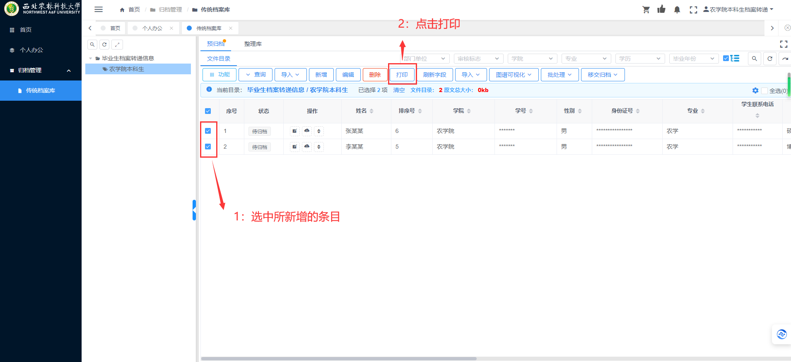
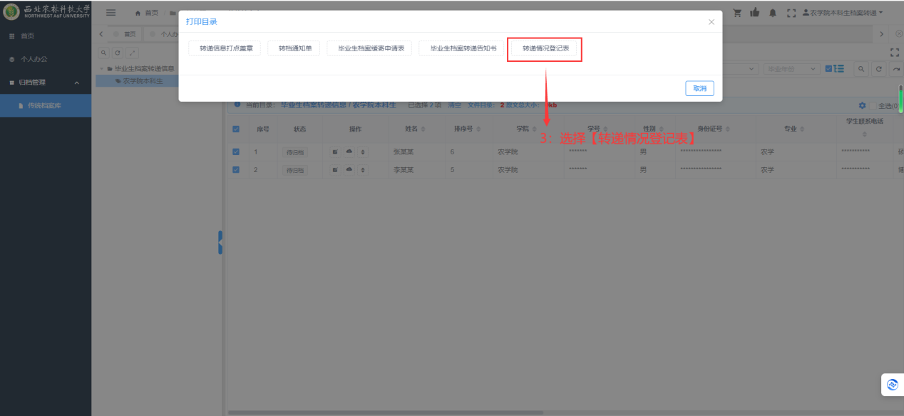
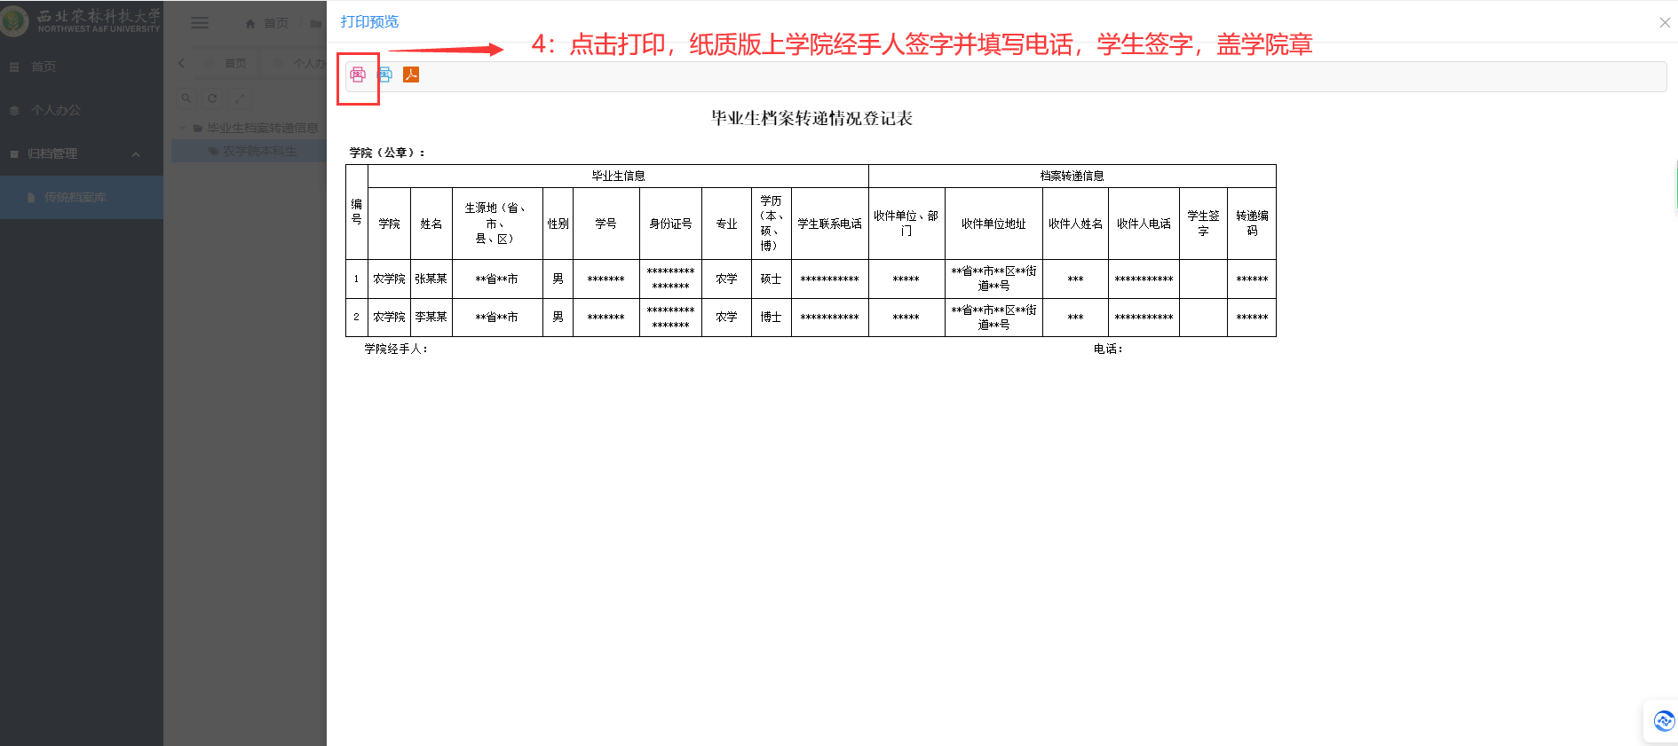
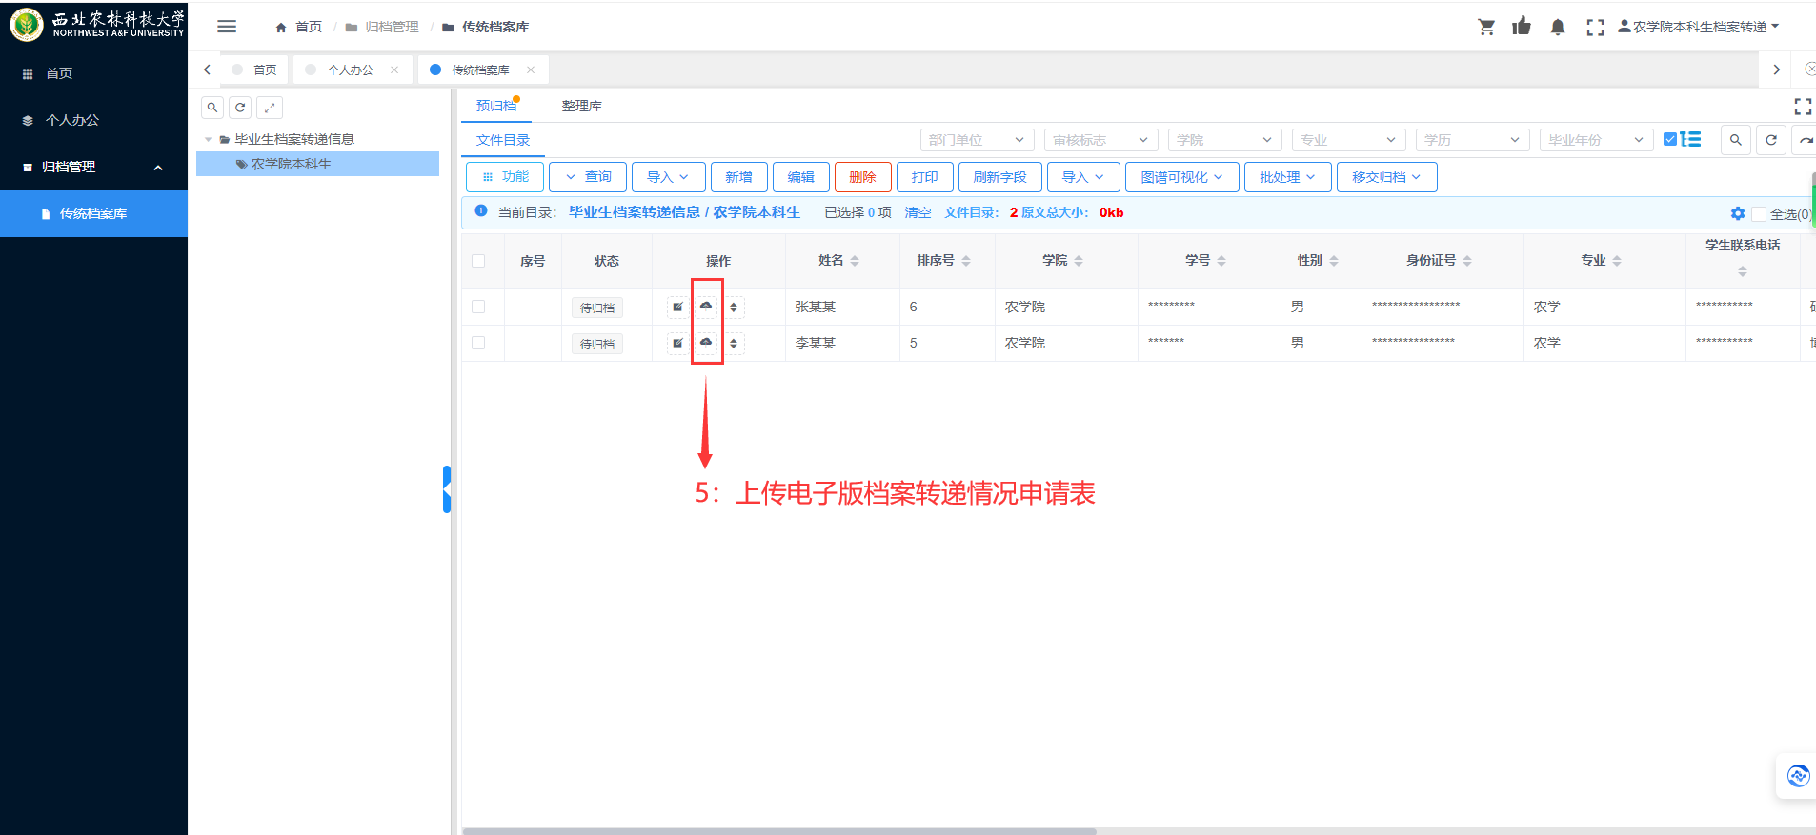

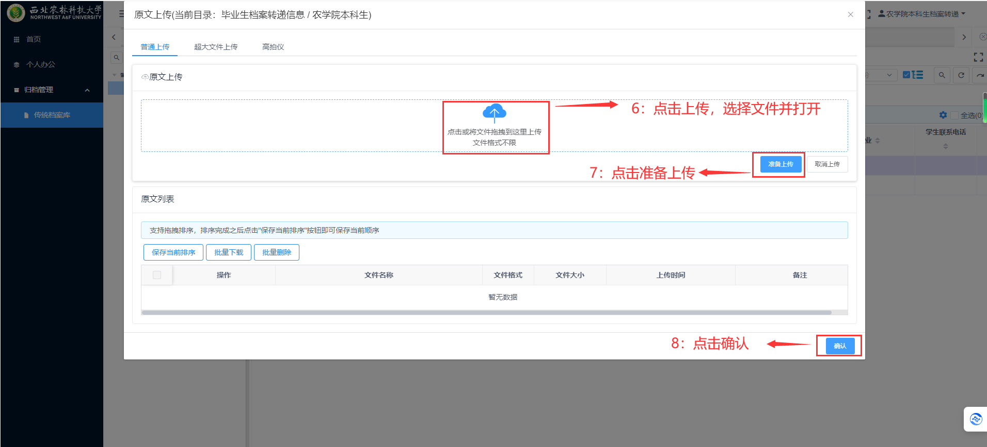
第四步：
完成电子附件上传之后，选中编辑完成的条目，点击【移交归档】-【提交审核】，待档案馆审核通过后，直接由档案馆办理档案邮寄。毕业生档案全部以邮政EMS方式寄出，如果要求用机要方式发出，请在备注栏说明。
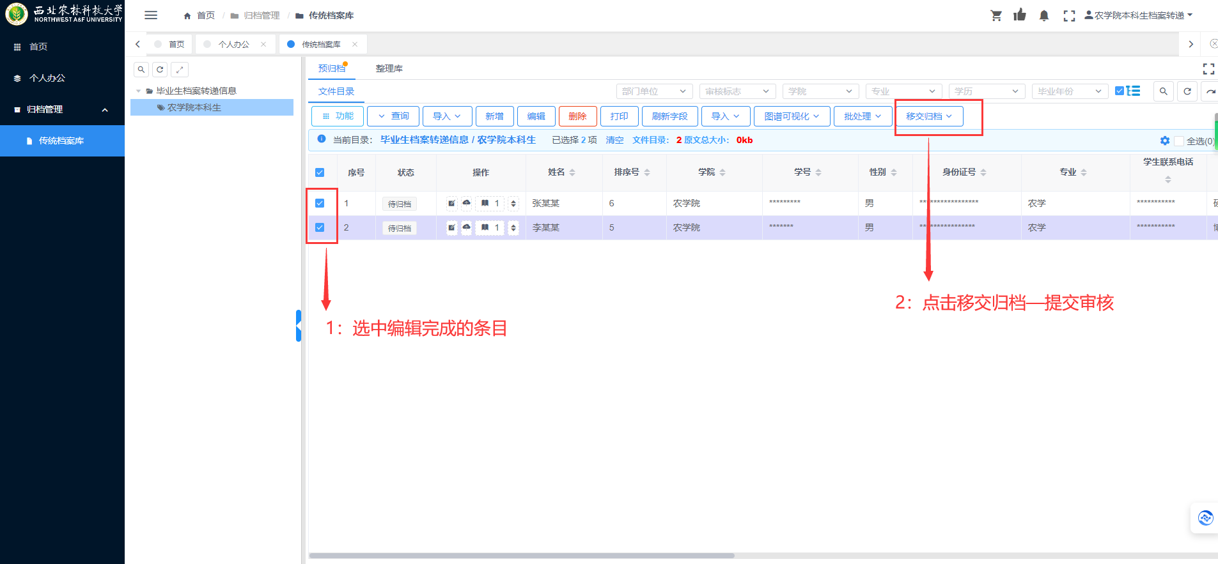
温馨提示：
- 提交审核前，请检查好信息编辑是否准确无误，附件是否上传准确完整。
- 毕业生档案接收单位必须为有档案存放权限的单位，如果是往届生且档案邮寄地址非工作单位的，请学生本人事先确认好档案转递单位能否正常接收档案后再联系学院工作人员提交转递申请。
- 如果学生党员材料，毕业材料在学院，请学院及时将相关材料递交档案馆进行合并。
- 毕业生档案转递学院经手人对学生档案转递信息的真实性和准确性负责，避免将档案转递事宜全权交由学生本人。

